Vyhledávání
Vyhledávání je další velmi důležitou a často se vyskytující úlohou. Při ní máme zadanou nějakou množinu (multimnožinu) prvků a cílem je nalézt mezi nimi takový prvek, který má danou hodnotu vyhledávacího klíče, anebo případně zjistit, že takový prvek mezi nimi není.
Máme n prvků
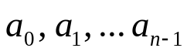
a dále máme dánu hodnotu vyhledávacího klíče, označme ji x. Hledáme prvek a_{i}, pro který platí
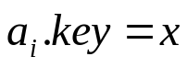 .
Poznámka: V následujících popisovaných algoritmech vyhledávání je pro zjednodušení jejich popisu v operacích srovnání vynechán zápis vyhledávacího klíče – například místo srovnání 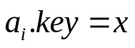 nebo 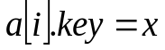 budeme psát 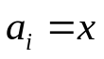 .

Metody vyhledávání
- Vyhledávání v lineárních datových strukturách
- Vyhledávací stromy
- Číslicové vyhledávání
- Hašovací tabulky

Vyhledávání v lineárních datových strukturách

Sekvenční vyhledávání
Mezi nejjednodušší případy vyhledávání patří vyhledávání v lineární datové struktuře, tj. v poli nebo v seznamu. Přepokládáme přitom, že prvky jsou v ní uloženy v libovolném pořadí (nesetříděné). Není zde jiný způsob, než prvky postupně procházet (zpravidla od začátku směrem ke konci) a každý srovnat s hledanou hodnotou. Počet srovnání se přitom pohybuje od 1, jestliže hledaný prvek je hned první, po n, jestliže hledaný prvek je až poslední anebo hledaný prvek mezi prohledávanými prvky není obsažen (nebyl nalezen). Tedy
průměrný počet srovnání (je-li prvek nalezen) 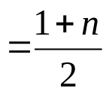 .
maximální počet srovnání 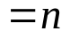 .
Sekvenční vyhledávání v lineární datové struktuře má časovou složitost 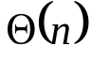 .
Pseudokód:
SequentialSearch(A, n, x)
i←0
while i<n
if A[i]=x
return i
i ← i+1
return n
Je zřejmé, že v cyklu se kromě srovnání, zda prvek je roven hledané hodnotě, rovněž vždy dělá srovnání, zda už nejsme na konci pole (podmínka i<n). To lze odstranit a vyhledávání urychlit tak, že pole s prvky vytvoříme o jeden prvek větší a jako poslední prvek v poli před každým prohledáváním dáme hledanou hodnotu (užívá se pro ni označení zarážka). Pak cyklus hledání vždy nalezne hledaný prvek a bude jen zapotřebí zjistit, zda tento prvek byl nalezen ještě před zarážkou.
Pseudokód:
SequentialSearchSentinel(A, n, x)
A[n]←x
i←0
while true
if A[i]=x
return i
i ← i+1
Srovnání obou metod
Vygenerováno 100 000 náhodných čísel, hledáno 20 000 náhodně vybraných čísel z nich:
Sekvenční hledání | Čas v sekundách
Bez zarážky | 2.89
Se zarážkou | 2.08

Binární vyhledávání v setříděném poli
V případě pole je pro vyhledávání mnohem příznivější případ, když prvky jsou v něm uspořádány (seřazeny) dle velikosti vyhledávacího klíče. Tj. platí pro ně
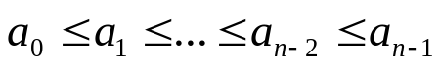 .
Zde se dá použít algoritmus binárního vyhledávání, často také nazývaný vyhledávání půlením intervalu.
Popis algoritmu
Vezmeme prvek, který je v poli uprostřed (je-li počet prvků sudý, jsou uprostřed dva prvky - zde vezmeme jeden z nich, při implementaci metody to zpravidla bývá ten levý), označme jeho index s.
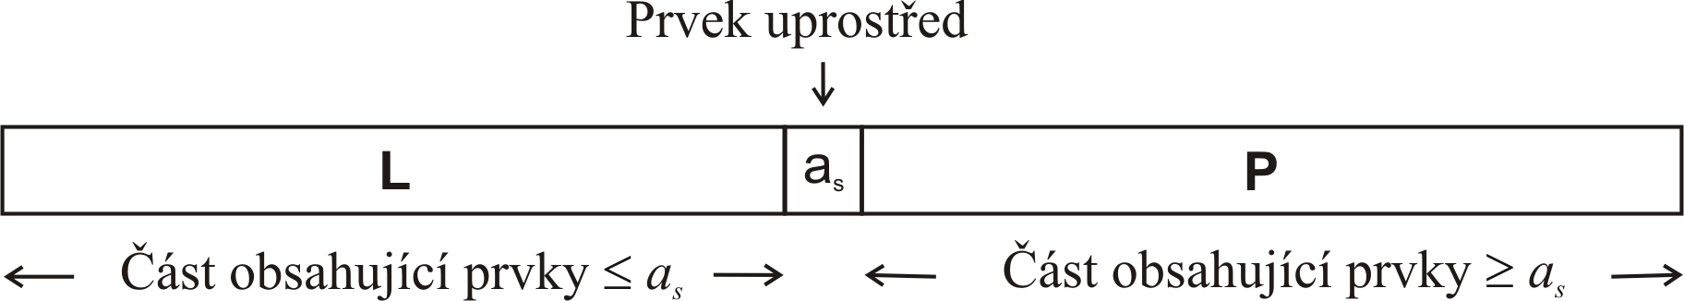
Následně provedeme srovnání hledané x hodnoty s hodnotou středního prvku a_{s}:
- Nejprve srovnáme, zda je x < a_{s}:
Pokud ano, pak zřejmě hledaný prvek, pokud v poli vůbec je, musí být v části L, jež je nalevo od středního prvku a_{s}. Je-li část L neprázdná (obsahuje aspoň jeden prvek), rekurzivně na ni provedeme stejný postup. Je-li už prázdná, vyhledávání neúspěšně končí. Hledaný prvek není v poli obsažen.
- Pokud neplatí x < a_{s} , uděláme další srovnání. Srovnáme, zda je x > a_{s}:
Pokud ano, musíme v dalším kroku hledání pokračovat v části P, jež je napravo od středního prvku a_{s}. Je-li část P neprázdná (obsahuje aspoň jeden prvek), rekurzivně na ni provedeme stejný postup. Je-li už prázdná, vyhledávání neúspěšně končí.
- Pokud není ani x > a_{s}, zbývá už jen možnost, že platí x = a_{s}, čímž vyhledávání končí, neboť prvek a_{s} je hledaným prvkem.
Příklad. Nechť v poli jsou čísla
1 3 5 8 12 15 21 24 32 40
A máme najít číslo x = 15.
Uprostřed jsou dva prvky. Dle popisu algoritmu vezmeme levý z nich - číslo 12:
1 3 5 8 12 15 21 24 32 40
Protože hledaná hodnota je větší, pro další krok vezmeme část napravo. Její střední prvek je číslo 24:
15 21 24 32 40
Protože hledaná hodnota je menší, vezmeme část nalevo. Její střední prvek je číslo 15:
15 21
A střední prvek je zde roven hodnotě v proměnné x, čímž je i hledaným prvkem.
Pseudokód – rekurzivní verze:
BinarySearch(A, k, l, x)
if k>l
return -1
s ← (k+l)/2
if x<A[s]
return BinarySort(A,k,s-1,x)
if x>A[s]
return BinarySort(A,s+1,l,x)
return s
Pseudokód – nerekurzivní verze:
BinarySearch(A, n, x)
k ← 0
l ← n-1
while k≤l
s ← (k+l)/2
if x<A[s]
l ← s-1
else
if x>A[s]
k ← s+1
else
return s
return -1
Složitost metody
Při odvození složitosti vyjdeme z délky prohledávané části pole. V prvním kroku začínáme celým polem, tedy n prvky. Pokud v něm hledaný prvek nebyl nalezen, pak do dalšího kroku vezmeme část nalevo od něho nebo napravo od něho. Délka částí je 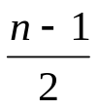 nebo 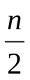 podle toho, zda počet prvků n je lichý nebo sudý. Pro odvození vezmeme ten „horší“ případ, kdy délka části vybrané pro následující krok je .
Krok | Délka prohledávané části
1. | 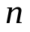
2. | 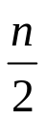
3. | 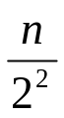
4. | 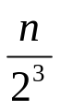
….
k-tý | 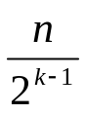
Zřejmě vyhledávání skončí nejpozději v kroku, kdy délka prohledávané části je už tvořena jen jedním prvkem. Tedy položme
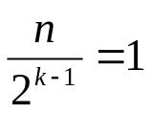 .
Úpravou
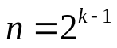 .
A použitím funkce logaritmu
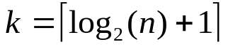 .
Maximální počet kroků logaritmicky závisí na počtu prvků v prohledávané posloupnosti. V každém kroku provádíme nejvýše dvě operace srovnání. První operací zjistíme, zda hledaný prvek je menší než střední prvek. Pokud ano, pokračujeme v hledání v části nalevo. Pokud ne, druhou operací srovnání zjistíme, zda hledaný je větší než střední prvek, čímž rozhodneme, zda pokračovat v hledání v části napravo anebo už jsme hledaný prvek našli.
Závěr: Složitost binárního vyhledávání je 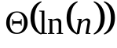. Z ní plyne, že binární vyhledávání je mnohem rychlejší než sekvenční vyhledávání, kdy prvky nejsou uspořádány dle velikosti vyhledávacího klíče (setříděny).
Srovnání obou verzí
Vygenerováno 10 000 000 náhodných čísel, hledáno 1 000 000 náhodně vybraných čísel z nich:
Binární hledání | Čas v sekundách
Rekurzivní verze | 1.47
Nerekurzivní verze | 0.64

